向日葵今日动态
2024/10/14 星期一
幼儿在园情况
- 集体活动：感官活动《树叶影子配对》
活动目标：1.了解树叶形态特征，培养幼儿的专注力，提升动手操作能力。
2.让小朋友通过观察影子的特征，将彩色的树叶和影子重叠起来。
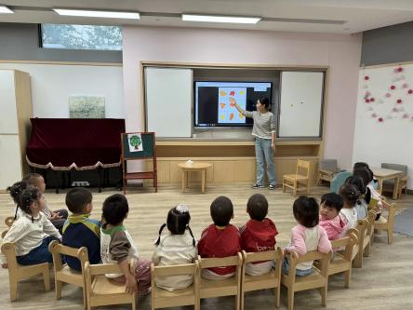 | 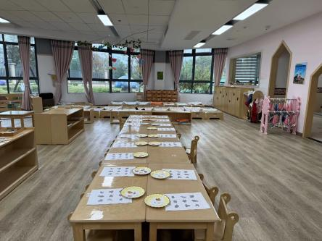 | 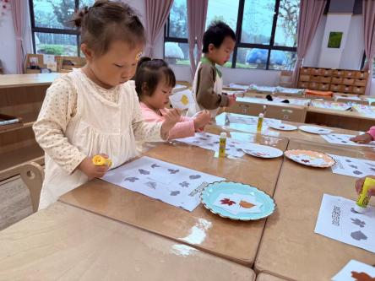
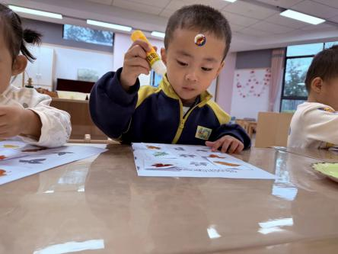 | 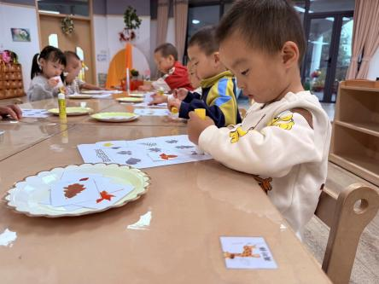 | 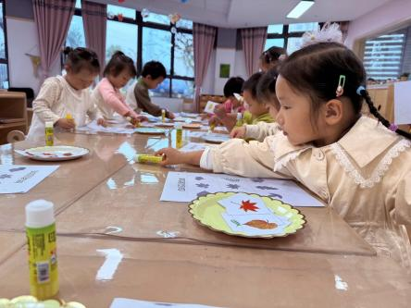
秋天是个多彩的季节，本周我们依然是以树叶为主线索开展相应的活动，今天带宝贝一起来一场充满趣味性与探索的感官活动--树叶影子配对，
活动前带孩子们一起来观察树叶，它们都有哪些颜色、形状特点等，由于托班宝宝太小，语言表达能力有限，大致可以讲出颜色，形状稍微有点难，但是可以分辨出树叶是不一样的，通过观察也是可以找到他们的影子。在集体认知找树叶影子的时候孩子们专注力还是非常集中的，相对月龄大的孩子基本掌握，月龄晓得孩子和观察能力稍弱的孩子就分辨不清树叶之间的区别。
自己操作的过程中要表扬王妍、季千艺、于素轻、张溢苒小朋友全部找到，其他孩子都实在老师的协助下进行完成的，继续加油哦！

三、户外游戏
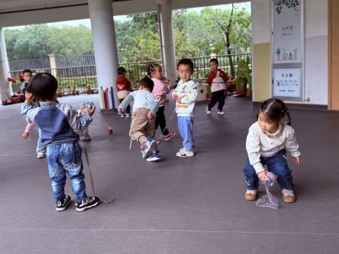 | 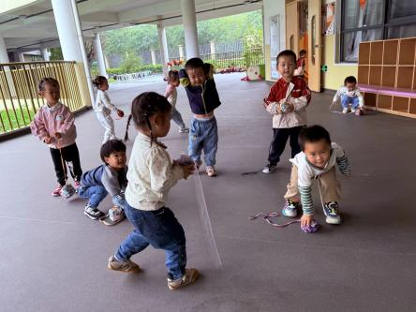 | 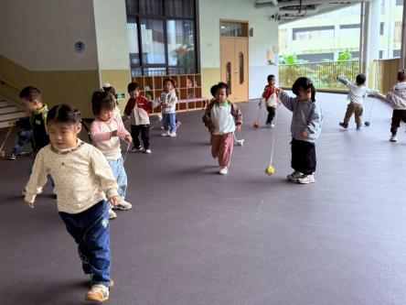
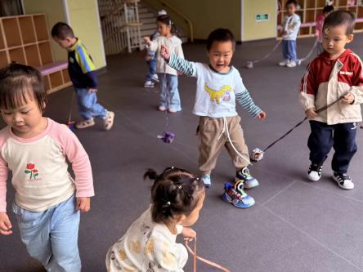 | 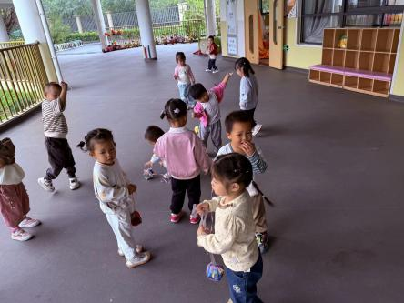 | 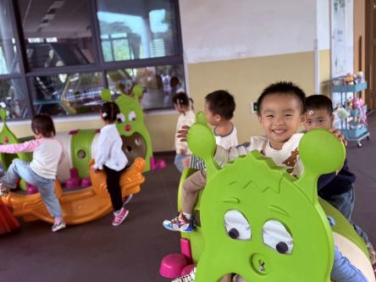

让小朋友们带的沙包今天终于派上用场了，下雨天的我们依然要进行一场充满趣味性户外活动---沙包乐。
在玩之前孩子们拿到沙包先是捏一捏、摸一摸，有的沙包有绳子，有的没有绳子，为了统一不让孩子们争抢，老师把所有的沙包都加了绳子，方便孩子们玩耍。在玩的过程中，有的孩子选择直接抛的方式，有的孩子拿着绳子转圈圈，还有的孩子拎着不知道怎么玩，在老师的引导下，孩子们慢慢的探索着沙包的玩法。但是最喜欢的还是向前抛，孩子们在去捡回来的形式。通过玩沙包孩子们身体协调性和手眼协调都得到了很好的锻炼，他们在玩沙包的过程中不断地运用到了身体的各个部位，提高了身体的灵活性和敏捷性。

三、今日餐点
早上：鲜牛奶、蒸南瓜
中午：黑米饭、清蒸鸦片鱼、大白菜油面筋、番茄榨菜肉丝汤
下午：黑芝麻汤圆、柚子、冬枣
温馨提醒：
1.关注天气温度和幼儿身体状态，及时增减衣物。
2.继续加强幼儿脱裤子、脱外套等自理能力。

